2021年全国硕士研究生招生考试1108北京科技大学考点考前公告（一）
发布时间：2020-12-09 发布来源：研招办 浏览量：1511
一、学校地址及考场位置示意图
学校地址：北京市海淀区学院路30号。考场设在逸夫教学楼和教学楼，校外考生只能从学校西门（北四环学院桥向北）验证入校，沿规划好的路线进入考场（见附件1）；校内考生（含本校应届生、二学位考生、本校在职考生）均从科技楼门前验证处进入考场。因校园防疫管控要求，每场考试结束后，考生均应沿来时路线离开考场，校外考生自学校西门离开校园。校内考生需凭“学生证/校园一卡通/北科大智慧校园平安报通行码”从科技楼门前通道离开考区。
为方便校外考生在考试期间的中午休息和用餐，我校在12月26日和27日的中午将开放学术报告厅（位置见附件图中所示）供考生用餐结束后返回考点临时休息。同时，学校将开放“天工大厦员工餐厅”（天工大厦B座地下一层）为考生提供中午用餐服务，考生出西门后向南行进，沿途和餐厅门口设有指示牌，考生凭准考证和北京健康宝（或核酸检测阴性证明）使用微信、支付宝或现金进入餐厅进行购餐、用餐并可在餐厅内临时休息。
二、公交线路
请注意公交线路撤并，以下乘车路线仅供参考。北京科技大学西门公交站点名称：成府路口南。
运通103、26路、85路、331路、375路、392路、438路、478路、484路、490路、562路
609路、617路、632路、656路、693路、753路、928路
因校园防疫管控要求，本次考试期间不允许校外车辆进入校园，请考生选择乘坐公共交通工具前往学校。
三、疫情防控须知
1.日前，北京教育考试院发布《北京市2021年全国硕士研究生招生考试疫情防控考生须知》（以下简称《须知》），要求所有参加本次考试的考生均须凭下载的“准考证”、资格审查时所持的有效身份证件、考前7日内（12月20日（含）后）新冠肺炎病毒核酸检测阴性报告和“北京健康宝”（绿码）,佩戴好口罩，经体温测量正常后（体温<37.3℃），方可进入考场参加考试。
为做好考试防疫工作，考生要认真阅读北京教育考试院、所在考点发布的考试公告等内容，并做好各项考试准备。考生若未按规定要求，造成不能参加考试的，由考生本人承担责任。
北京教育考试院研招办相关负责人表示，本次考试将为所有在京考点考试的考生提供免费新冠肺炎病毒核酸检测服务，校内考生在规定时间内在本校指定地点进行核酸检测，校外考生在规定时间内凭有效身份证和准考试到市内指定检测机构进行核酸检测（不能在指定检测机构进行核酸检测的考生要自费到其他检测机构进行核酸检测），考生完成采样24小时后可在手机“北京健康宝”小程序——京心相助——核酸检测中查询结果。具体安排详见北京教育考试院（请关注“北京考试研考”官方微信）、我校考点后续发布的相关公告（关注北京科技大学研究生招生信息网/“北科研招”官方微信）。
考生在考前14天内不要离开本市，尽量减少不必要的跨省市流动，以免绿色健康码出现异常，避免去人群流动性较大的场所聚集，注意个人卫生和防护，确保身体健康。
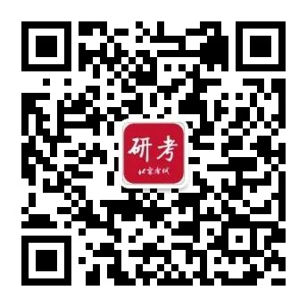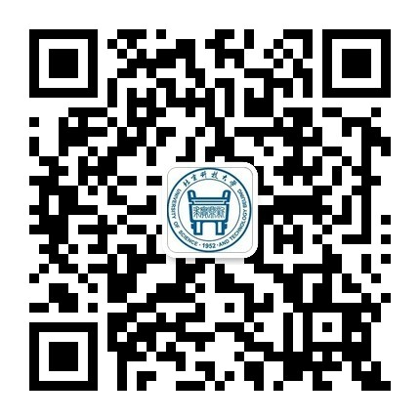
北京考试研考 北科研招
2.考试当日，为避免考点入口拥堵，建议考生要提前将核酸检测阴性报告、考试当天“北京健康宝”（绿码）进行截图或打印，以备查验。
3.验证入校时间：上午7:00（下午13:00）开始，校外考生必须持上述四种材料，由北京科技大学西门通过验证后进入考场。校内考生必须持上述四种材料，由科技楼门前验证处通过验证后进入考场。
4.考场大楼开放及体温检测时间：上午7:50（下午13:20）开始，考生务必凭有效身份证件及准考证排队有序通过体温检测仪，体温正常者则入楼进入考场，体温异常者需到观察区等候，由疫情防控小组进行综合研判，决定是否允许参加考试。
5.考生须从考前第14天（12月12日（含））开始，自行进行每日体温测量、记录和健康状况监测。期间，凡出现发热（体温≥37.3℃）、咳嗽等呼吸道症状的，要及时将本人基本信息（报名号、姓名、身份证号，联系手机号码）及体温测量日期和体温数据（word文档）发邮件到yzb@ustb.edu.cn报告给北京科技大学考点，邮件主题及附件文件名为“2021年健康监测+报名号”，由疫情防控小组进行综合研判，决定是否允许参加考试，以便做好启用备用隔离考场的准备工作。
6.进入考场大楼测温时，体温异常的考生可适当休息后使用其他设备或水银体温计再次测量。仍不合格的，由考点依据防疫工作要求，在保障考生和考试工作人员生命安全和身体健康前提下，综合研判评估是否具备参加考试的条件。凡不具备相关条件的考生不得与健康考生同考场考试，安排其在备用隔离考场参加考试。
7. 在考试当天，考生要适当提前到达考点，我考点将根据考场部署情况适当提前入场时间，进入考场后按指定位置就座，开考15分钟后不得进入考场大楼。
8. 考生进入考场前要佩戴口罩，配合考点完成健康检测和身份核验等工作。进入考场后考生可自行决定是否佩戴口罩，考生不得因佩戴口罩影响入场身份识别。
9.考试结束后，考生要按监考员的指令有序离场，不得拥挤，保持人与人之间间隔大于1米。
四、考试期间监督电话
北京科技大学考点监督电话：010-62332484，北京教育考试院监督电话：010-82837135.

附件：天工大厦员工餐厅位置示意图
